**PRANEŠIMAS ŽINIASKLAIDAI**

**2022-04-20**

**Paskelbti 2021 m. valstybinio radiologinio aplinkos monitoringo rezultatai**

2021 m. atliktų valstybinio radiologinio monitoringo (toliau – monitoringas), t. y. sistemingo ir nuolatinio aplinkos ar jos komponentų bei geriamojo vandens ir maisto produktų užterštumo radionuklidais stebėjimo, žmogaus veiklos poveikio vertinimo ir prognozės, tyrimų rezultatų analizė parodė, kad aplinkos radiacinė būklė nepakito, didesnių nei įprastai radioaktyviųjų medžiagų kiekių aplinkoje nenustatyta.

Monitoringo duomenys pateikti Europos Komisijai, Baltijos jūros aplinkos apsaugos komisijai (HELCOM), kitoms užsienio ir Lietuvos suinteresuotoms institucijoms bei visuomenei.

Monitoringo metu tirti visi su aplinka susiję komponentai, kurių užterštumas radioaktyviosiomis medžiagomis gali lemti jonizuojančiosios spinduliuotės apšvitą žmogui ir poveikį gyvajai gamtai.

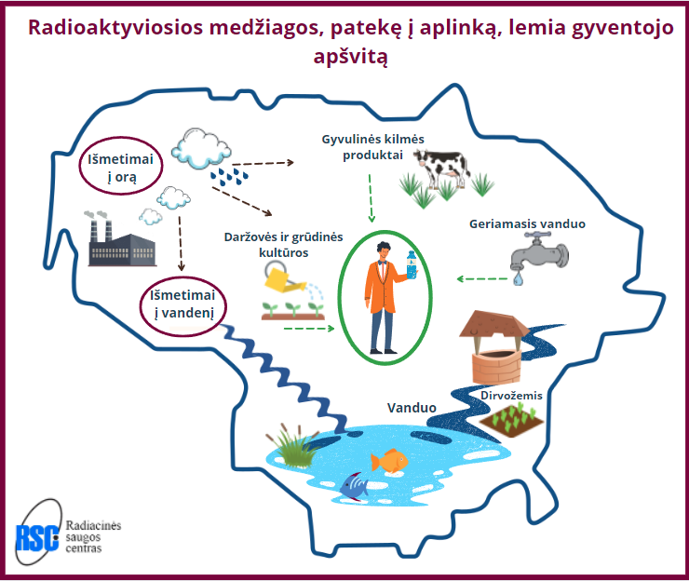

**Maisto produktai ir geriamasis vanduo**

Vienas svarbiausių su aplinka susijusių komponentų yra kasdieninis maistas. Radioaktyviosios medžiagos, pasklidę aplinkoje, mitybos grandine patenka į maistą ir geriamąjį vandenį ir gali sukelti žmogaus apšvitą. Pagrindiniai Lietuvos aplinkos užterštumo radioaktyviosiomis medžiagomis šaltiniai buvo iki praėjusio amžiaus šeštojo dešimtmečio atliekami branduolinių ginklų bandymai atviroje atmosferoje ir Černobylio atominės elektrinės (toliau – Černobylio AE) avarija. Po šių įvykių aplinkoje pasklidę trumpaamžiai radionuklidai palyginti greit suskilo, todėl aktualiausia tirti tik tuos ilgaamžius radionuklidus – 137Cs ir 90Sr, kurių į aplinką pateko daugiausia, ir kurių biologinė elgsena žmogaus organizme prilygsta stabiliųjų kalio ir kalcio izotopų analogams.

2021 m. tyrimų rezultatai parodė, kad pagrindinių maisto produktų ir jų žaliavų (pieno, mėsos, žuvies, grūdinių kultūrų, bulvių, kopūstų ir valgomųjų rūšių grybų) užterštumas 137Cs ir 90Sr radionuklidais nesiskiria nuo ankstesnių metų tyrimų rezultatų. Ankščiau minėtų radionuklidų aktyvumo koncentracija maisto produktuose ir jų žaliavose (išskyrus laikotarpį po Černobylio AE avarijos) tolygiai mažėja.

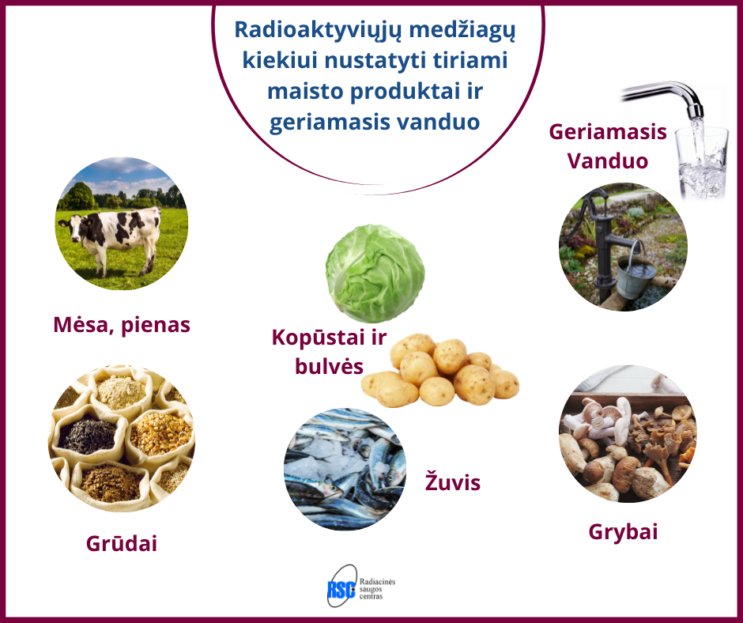

Geriamajame vandenyje antropogeninės kilmės radionuklidų nenustatyta, gamtinių radionuklidų vandenyje nulemta apšvita neviršijo 0,1 mSv/metai.

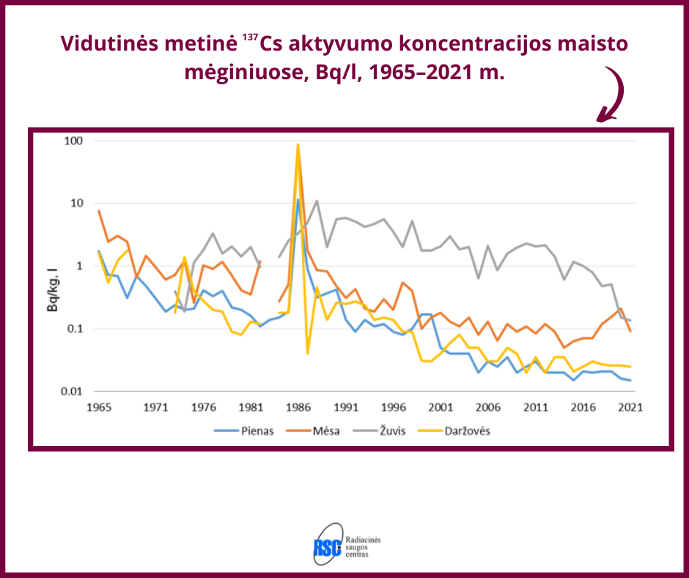

**Branduolinių energetikos objektų poveikis žmogui ir aplinkai**

Aplinkos elementų, maisto ir geriamojo vandens ėminiai periodiškai imami visoje Lietuvoje, bet ypatingas dėmesys skiriamas Ignalinos atominės elektrinės (toliau – Ignalinos AE) ir Baltarusijos atominės elektrinės (toliau – Baltarusijos AE) galimo poveikio teritorijoms, kuriose nustatytos papildomos ėminių paėmimo vietos.

Nustatyta, kad Ignalinos AE vykdomi uždarymo darbai, kai į aplinką gali patekti radioaktyviųjų medžiagų, neturėjo įtakos aplinkos užterštumui radioaktyviosiomis medžiagomis. Maisto produktų ir geriamojo vandens ėminių užterštumas radionuklidais ir iš aplinkos gyventojų gaunama išorinė apšvita nesiskyrė nuo kitų Lietuvos regionų.

Taip pat vertinta ir Baltarusijos AE veiklos įtaka. Nustatyta, kad maisto produktų, geriamojo vandens, dirvožemio užterštumo radionuklidais lygis bei aplinkos foninis lygis Baltarusijos AE galimos įtakos regione nesiskyrė nuo lygio kituose Lietuvos regionuose.

**Vandens telkinių ir augalų radiologinė būklė**

Baltijos jūros užterštumo dirbtiniais radionuklidais šaltiniai yra branduolinio ginklo bandymai ir buvusios branduolinės energetikos objektų (toliau –BEO) avarijos, upių vandens nešamos BEO veiklos metu į aplinką patekusios radioaktyvios medžiagos ir kt. Didžiausias Baltijos jūros radioaktyviojo užterštumo šaltinis – Černobylio AE avarija, kurį lėmė, kad radioaktyviųjų medžiagų pateko su iškritomis bei dėl paviršinio dirvožemio sluoksnio nuplovimo. Nors, praėjus daugiau kaip 30 metų po Černobylio AE avarijos, radionuklidų aktyvumo koncentracijos vandens ekosistemose žymiai sumažėjo, Baltijos jūros, Kuršių marių, Lietuvos ežerų ir upių radiologiniai tyrimai yra aktualūs iki šiol ir dėl galimo užterštumo iš kitų veikiančių BEO. Baltarusijos AE poveikiui vertinti ištirti upių vandens ir dugno nuosėdų bei žuvies ėminiai Nemune aukščiau Druskininkų bei Neryje ties Buivydžiais. Ši elektrinė yra Nemuno upės baseine, aušinama Neries vandeniu, todėl tikėtina, kad galimos avarijos ar neplanuotų išmetimų į aplinką metu radioaktyviosios medžiagos, patekusios į aplinką, pasieks Nemuną.

Nustatyta, kad 137Cs ir 90Sr aktyvumo koncentracija Kuršių marių, Baltijos jūros, upių ir ežerų vandenyje bei dugno nuosėdose per visą stebėjimo laikotarpį nuolat mažėja. Kitų gama radionuklidų nenustatyta. Tai rodo, kad mažėjimas vyksta dėl pačių radionuklidų pusėjimo, ir patvirtina, kad papildomo radioaktyviųjų medžiagų patekimo į vandens telkinius nebuvo. Nustatyta, kad Baltijos jūros indikaciniuose augaluose (maktofituose (*Furcellaria lumbricalis)* ir Baltijos jūros bei ežerų žuvyse (menkėje, plekšnėje, strimelėje, karpyje) 137Cs aktyvumo koncentracija 2021 m. buvo nedidelė ir reikšmingos įtakos gyventojų apšvitai neturi.

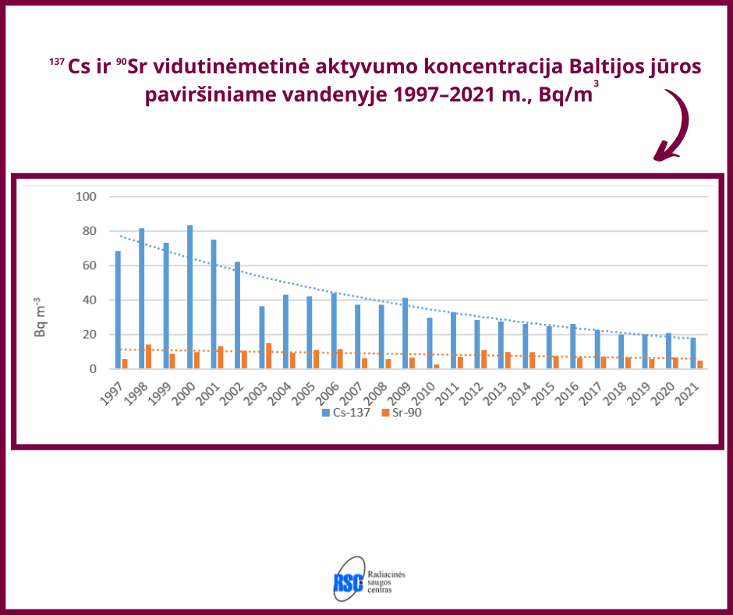

**Oras ir gamtinis fonas**

Kitas labai svarbus aplinkos komponentas, galintis lemti žmogaus apšvitą – oras. Vertinant radioaktyviųjų medžiagų kiekį ore, nuolat atliekami tyrimai Utenos bei Dubininko (Varėnos raj.) oro aerozolių matavimo stotyse. Dirbtinių radionuklidų, išskyrus aplinkoje pasklidusį 137Cs, nenustatyta.

2021 m. automatinė oro aerozolių matavimo stotis Vilniuje, gebanti matuoti ne tik gama, bet ir alfa, beta radionuklidų kiekį ore, veikė įprastu režimu, kitų, nei gamtinės kilmės, radionuklidų nenustatyta.

Tai rodo, kad aplinkos oras praėjusiais metais nebuvo užterštas radioaktyviosiomis medžiagomis, kurios galėjo atkeliauti į Lietuvos teritoriją su oro masėmis iš kitur. Šį faktą patvirtino ir nepertraukiami aplinkos dozės galios (radiacinio fono) matavimai 43 stotyse, sudarančiose RADIS stočių tinklą. Duomenys iš stočių nuolat siunčiami į tinklo valdymo centrą ir yra atvaizduojami bendrinamuose interaktyviuose žemėlapiuose (www.rsc.lt/radis). Radiacinį foną sudaro gamtinių ir dirbtinės kilmės radionuklidų aplinkoje skleidžiama jonizuojančioji spinduliuotė. Lietuvoje jis svyruoja 30–130 nSv/val. verčių ribose. Tai lemia, kad nedidelių gamtinio radiacinio fono pokyčių gali būti priklausomai nuo paros laiko, kai dėl gamtinės kilmės radioaktyviųjų radono dujų, išsiskiriančių iš dirvožemio, kaitos didžiausias radiacinis fonas būna anksti ryte, o šiek tiek mažesnis – apie 18 val. Taip pat šiek tiek mažesnis fonas būna žiemai baigiantis ir didesnis – rudens pradžioje dėl oro ir dirvožemio temperatūrų skirtumo. Radiacinį foną gali keisti ir krituliai, kurie drėkina dirvožemį ir užpildo jo kapiliarus, todėl radono dujų iš dirvožemio išsiskiria daugiau. Pradėjus lyti ar snigti gali būti momentinis jonizuojančiosios spinduliuotės padidėjimas pažemio ore.

2021 m. aplinkos dozės galios (radiacinio fono) padidėjimo nenustatyta.

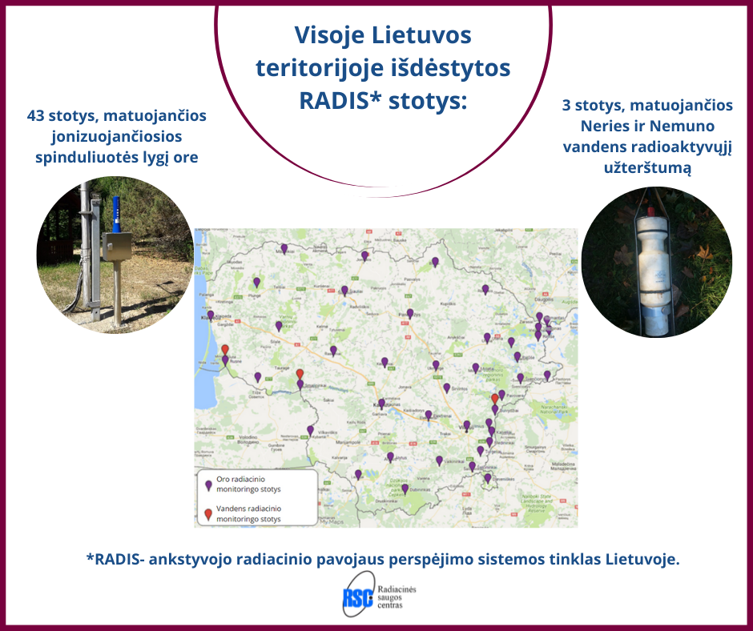

**Su visa 2021 m. valstybinio radiologinio aplinkos monitoringo ataskaita galima susipažinti** [**čia**](https://www.rsc.lt/index.php/pageid/331) **(sąrašo apačioje).**

|  |  |
| --- | --- |
| RSC | **Radiacinės saugos centras**  Kalvarijų g. 153, Vilnius  LT-08352, Lietuva  tel.: +370 5 236 1936  [Web Address Website - Free vector graphic on Pixabay](https://www.rsc.lt/index.php/pageid/314) [www.rsc.lt](http://www.rsc.lt) |
|  | Facebook“ – prisijunkite arba užsiregistruokite[**Radiacinės saugos centras**](https://www.facebook.com/rsc.lt) |

[](http://www.radiacija.eu/)

|  |  |
| --- | --- |
| Radiacinės saugos centro naudingos nuorodos:   |  | | --- | | 📢 [Skelbiamos naujienos](https://www.rsc.lt/index.php/pageid/259)  ❓ [Dažniausiai užduodami klausimai](https://www.rsc.lt/index.php/pageid/892)  👀 [Radiacinis fonas Lietuvoje](https://www.rsc.lt/radis/)  ❗ [Ką reikia žinoti apie pasirengimą branduolinei avarijai?](http://www.rsc.lt/index.php/pageid/1075)  🧐 [Konsultacijos verslui](https://www.rsc.lt/index.php/pageid/946)  👉 Kiti [leidiniai](https://www.rsc.lt/index.php/pageid/354) | |